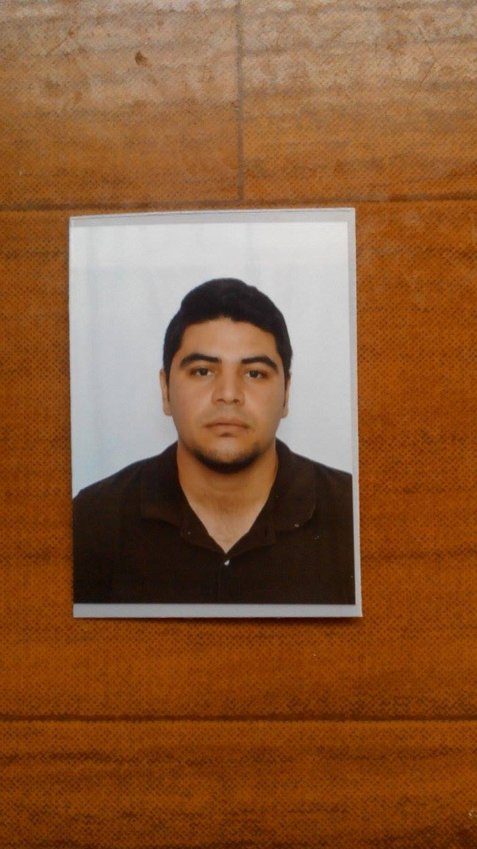**Fray Junior Vielma Lunar**

**Nacionalidad:** Venezolano. **Pasaporte:** V.- 19.970.694

**Estado Civil:** Soltero.

**Fecha de Nacimiento:** 29/06/1991 **Edad:** 24

**Dirección: Obarrio, calle 55 Este. PH Valladolid Apart 1F.**

**Teléfonos: +057 65138155// Whatssap** 0424-6633672

**Email:** [**frayjunior9@hotmail.com**](mailto:frayjunior9@hotmail.com)

**ESTUDIOS REALIZADOS**

**Secundaria: E.B.N “Grupo Escolar” Ciudad Ojeda.**

**Diversificado: Liceo Nacional Dr. “Raúl Cuencas” Ciudad Ojeda.**

**Bachiller en Ciencias.**

**Idiomas: Español, Ingles Básico, Italiano Básico.**

**Taller Realizado:**

* Taller de Primeros Auxilio: Duración: 4 hrs, Universidad Alonso de Ojeda.
* Combate, Prevención y Extinción de Incendios: Duración: 16 hrs
* Ahorro de Energía Eléctrica en el Municipio Lagunillas. Duración: 120 hrs.

**Curso Realizados:**

* Office Avanzado Personalizado: Duración: 120 hrs.
* Seguridad, Higiene y Ambiente Industrial (SHA). Duración: 6 meses.
* OMI 1.1 Técnicas de Supervivencia Personal. OMI 1.19.
* OMI 1.2 Lucha Contra Incendios.
* OMI 1.3 Primeros Auxilio Básico.
* OMI 1.4 Seguridad Personal y Responsabilidad Social.
* Certificación Integral En Seguridad, Salud Y Ambiente (Modulo C - Supervisorio).
* Prevención De Arremetidas Y Control De Pozos. ( Well Control )

**Experiencia Laboral:**

* Pasantías: Mantenimiento Mecánico de Flotas.

Área: Mantenimiento y Mecánica, Muelle Libertador PDVSA Municipio San Francisco Duración: 3 meses, Año: 2011

* Cooperativa Hidrapetrol Cargo: INSPECTOR SIAHO Duración: 23-09-2011 hasta 05-11-2012.
* PROAMSA Cargo: Representante Técnico de Fluidos. Duración: 02-03-2015. Actualmente.

**Aptitudes:**

* Dominio intermedio del inglés hablado y escrito.
* Sólidos valores morales.
* Capacidad para trabajar bajo presión.
* Capacidad para trabajar en equipo.
* Dinámico y proactivo.
* Dominio de Internet y Los paquetes de Microsoft Office.
* Sociable, gran habilidad y Responsable.